Внеклассное мероприятие
«Помни, не забудь!»
(трагедия Холокоста)

27.01.2021 г. в МКОУ «Кичинска СОШ» прошли классные часы, посвященные Дню памяти Холокоста. Учитель истории рассказала детям о том, какое место занимает тема концлагерей в истории. Рассказ сопровождался презентацией на котором ребята могли увидеть весь ужас , испытанный взрослыми и детьми в лагерях Холокост , Освенцим , Бухенвальд и др. После просмотра ребята высказали свое мнение по этому поводу. Отвечая на вопрос учителя, почему мы должны знать эти ужасные факты нашей истории, они отвечали: «Чтобы больше такого никогда не повторилсь!»

Презентация классного часа

«Помни, не забудь!»

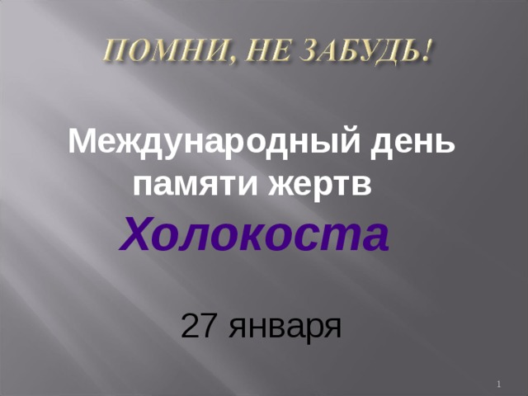
Международный день памяти жертв
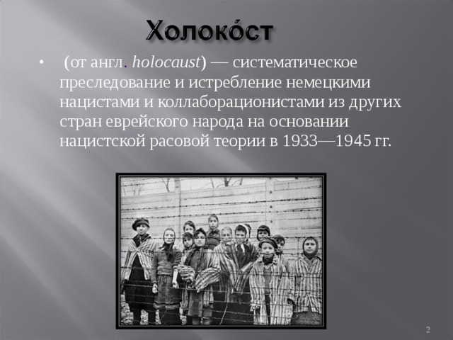
- (от англ . holocaust ) — систематическое преследование и истребление немецкими нацистами и коллаборационистами из других стран еврейского народа на основании нацистской расовой теории в 1933—1945 гг.
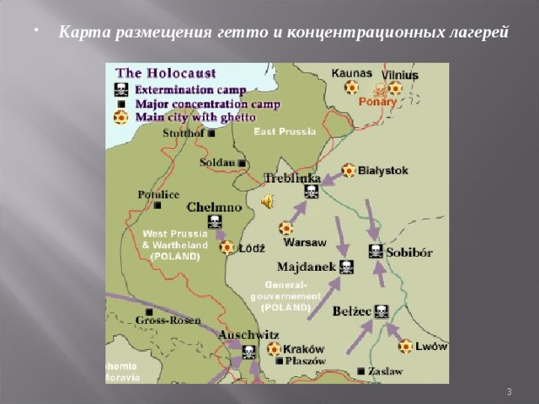
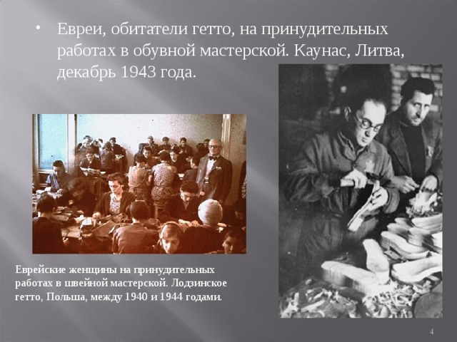
- Евреи, обитатели гетто, на принудительных работах в обувной мастерской. Каунас, Литва, декабрь 1943 года.
Еврейские женщины на принудительных работах в швейной мастерской. Лодзинское гетто, Польша, между 1940 и 1944 годами.
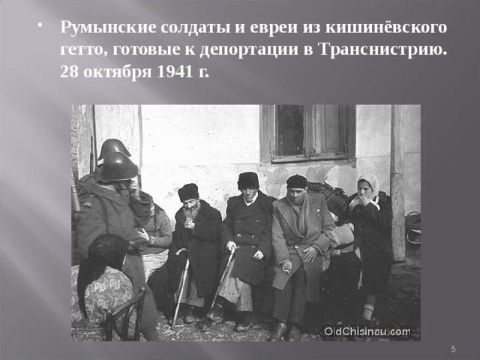
- Румынские солдаты и евреи из кишинёвского гетто, готовые к депортации в Транснистрию. 28 октября 1941 г.
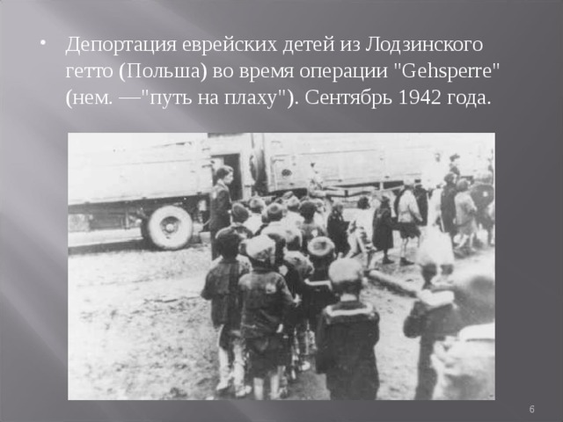
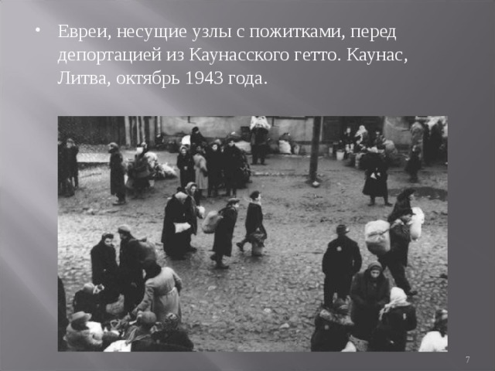
- Евреи, несущие узлы с пожитками, перед депортацией из Каунасского гетто. Каунас, Литва, октябрь 1943 года.
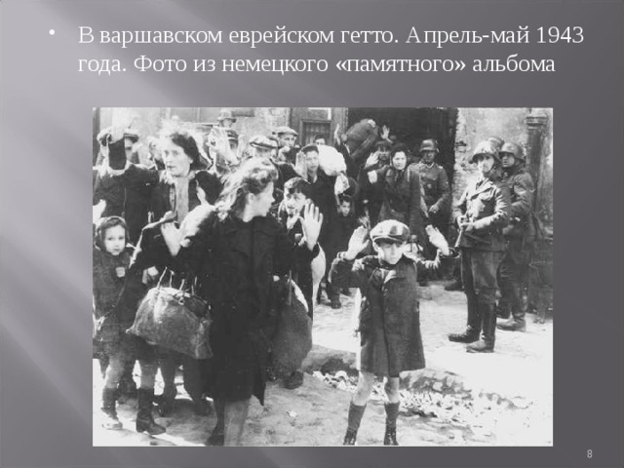
- В варшавском еврейском гетто. Апрель-май 1943 года. Фото из немецкого «памятного» альбома
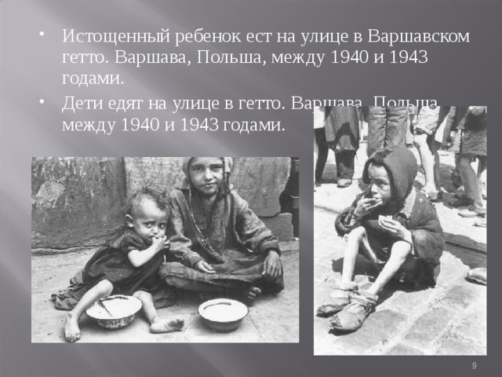
- Истощенный ребенок ест на улице в Варшавском гетто. Варшава, Польша, между 1940 и 1943 годами.
- Дети едят на улице в гетто. Варшава, Польша, между 1940 и 1943 годами.
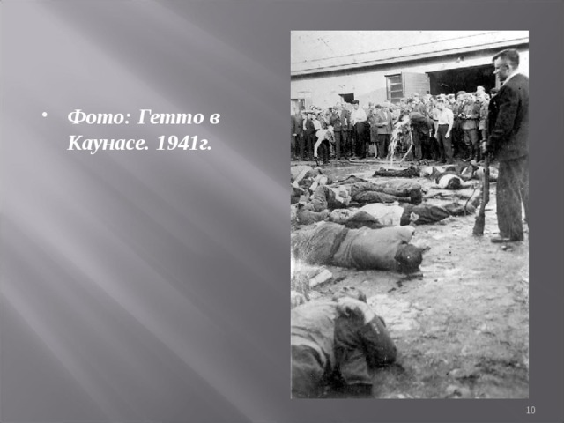
- Фото: Гетто в Каунасе. 1941г.
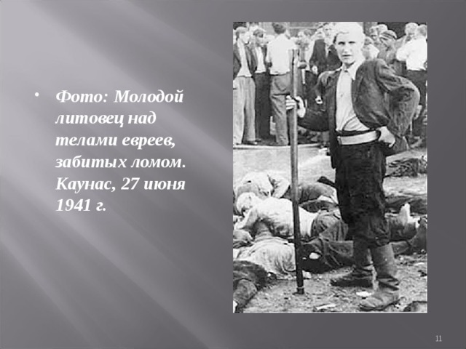
- Фото: Молодой литовец над телами евреев, забитых ломом. Каунас, 27 июня 1941 г.
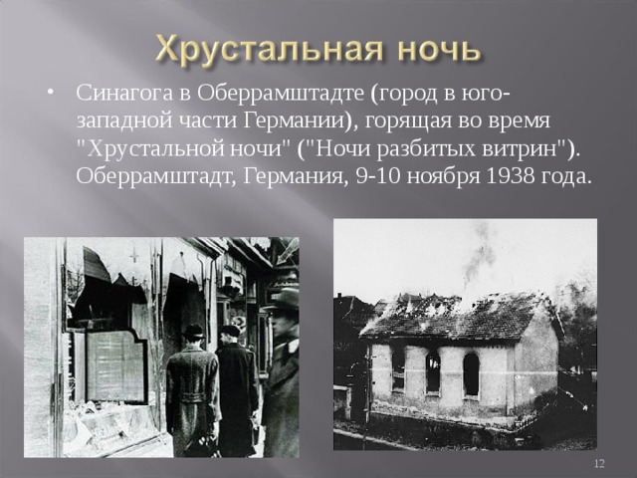
- Синагога в Оберрамштадте (город в юго-западной части Германии), горящая во время "Хрустальной ночи" ("Ночи разбитых витрин"). Оберрамштадт, Германия, 9-10 ноября 1938 года.
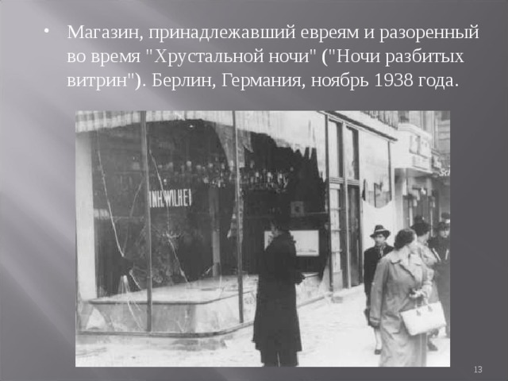
- Магазин, принадлежавший евреям и разоренный во время "Хрустальной ночи" ("Ночи разбитых витрин"). Берлин, Германия, ноябрь 1938 года.
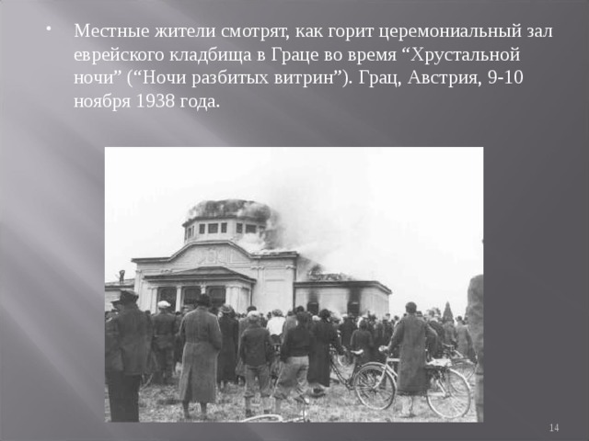
- Местные жители смотрят, как горит церемониальный зал еврейского кладбища в Граце во время “Хрустальной ночи” (“Ночи разбитых витрин”). Грац, Австрия, 9-10 ноября 1938 года.
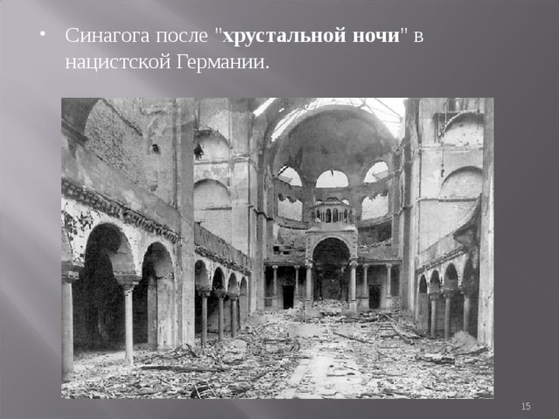
- Синагога после " хрустальной ночи " в нацистской Германии.
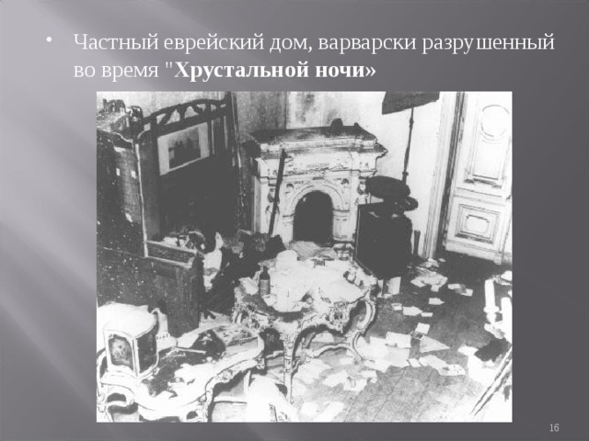
- Частный еврейский дом, варварски разрушенный во время " Хрустальной ночи»
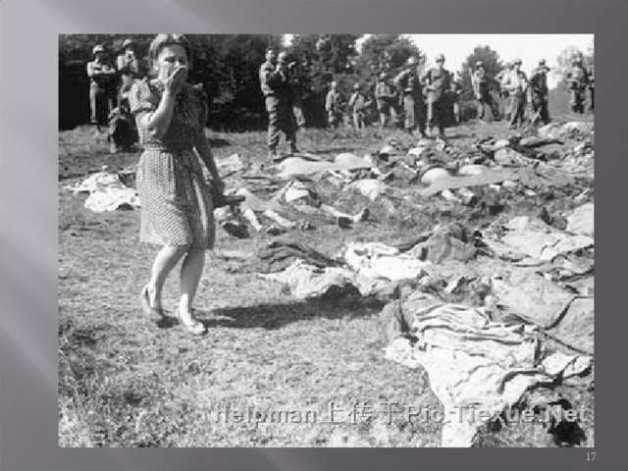
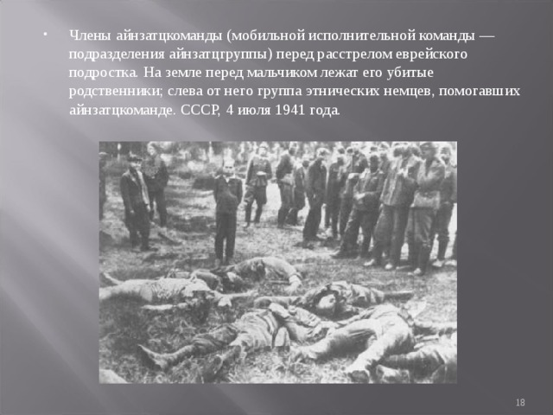
- Члены айнзатцкоманды (мобильной исполнительной команды — подразделения айнзатцгруппы) перед расстрелом еврейского подростка. На земле перед мальчиком лежат его убитые родственники; слева от него группа этнических немцев, помогавших айнзатцкоманде. СССР, 4 июля 1941 года.
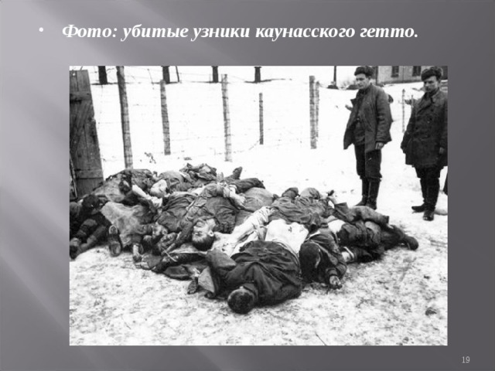
- Фото: убитые узники каунасского гетто.
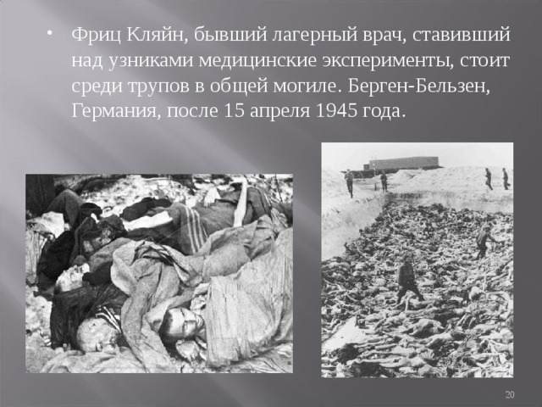
- Фриц Кляйн, бывший лагерный врач, ставивший над узниками медицинские эксперименты, стоит среди трупов в общей могиле. Берген-Бельзен, Германия, после 15 апреля 1945 года.
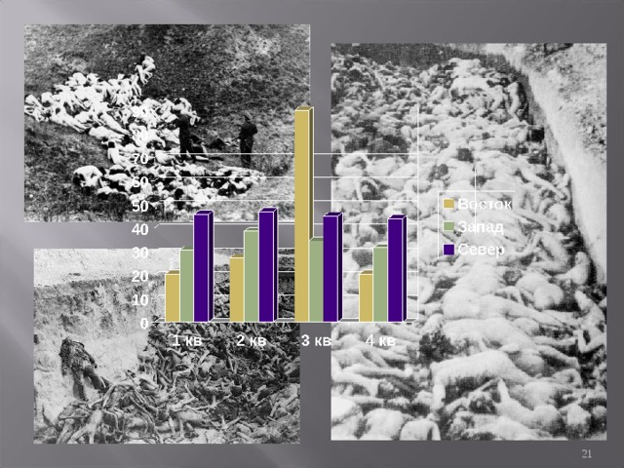
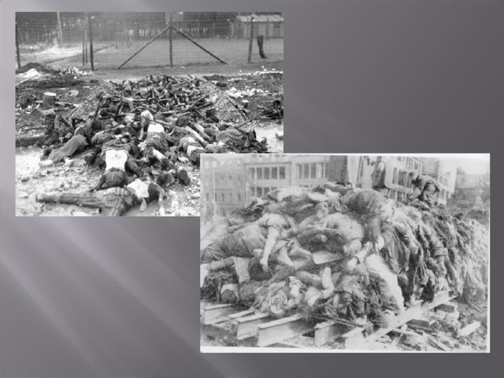
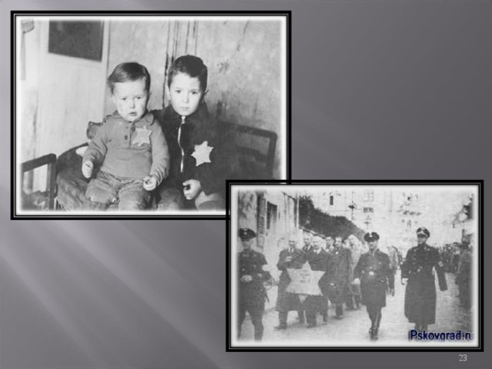
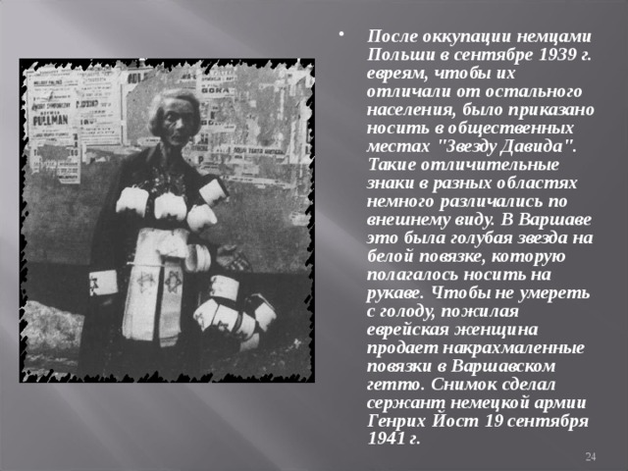
- После оккупации немцами Польши в сентябре 1939 г. евреям, чтобы их отличали от остального населения, было приказано носить в общественных местах "Звезду Давида". Такие отличительные знаки в разных областях немного различались по внешнему виду. В Варшаве это была голубая звезда на белой повязке, которую полагалось носить на рукаве. Чтобы не умереть с голоду, пожилая еврейская женщина продает накрахмаленные повязки в Варшавском гетто. Снимок сделал сержант немецкой армии Генрих Йост 19 сентября 1941 г.
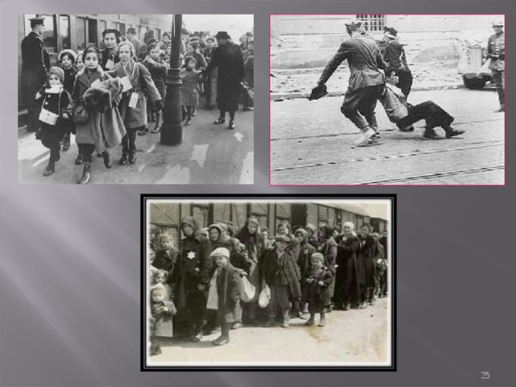
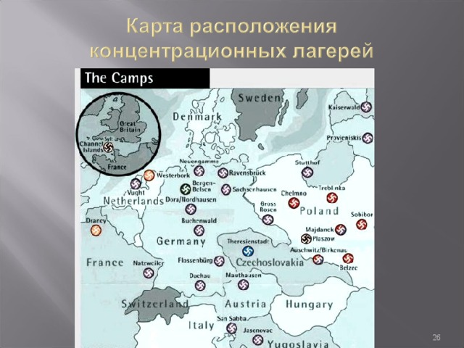
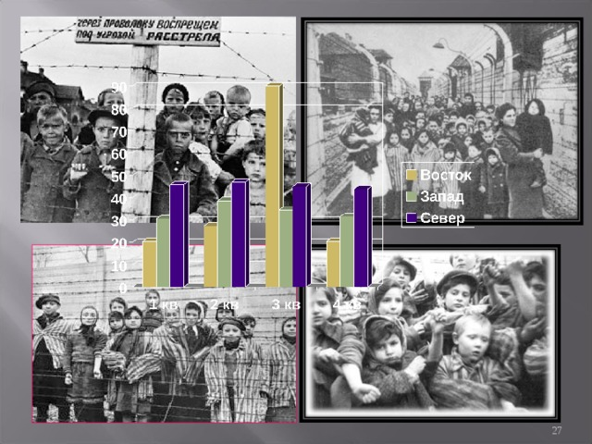
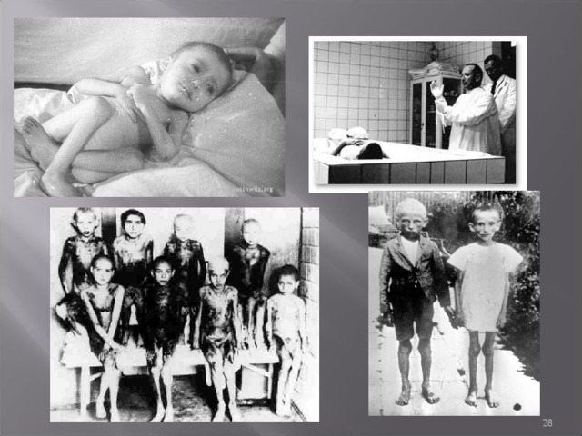
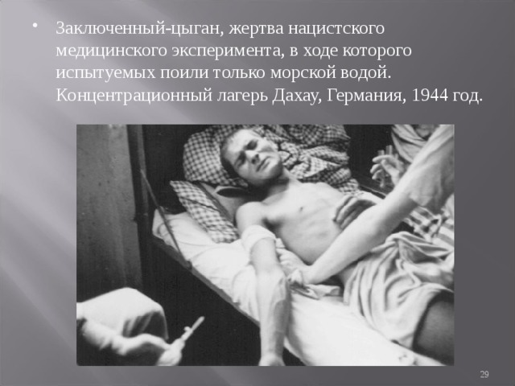
- Заключенный-цыган, жертва нацистского медицинского эксперимента, в ходе которого испытуемых поили только морской водой. Концентрационный лагерь Дахау, Германия, 1944 год.
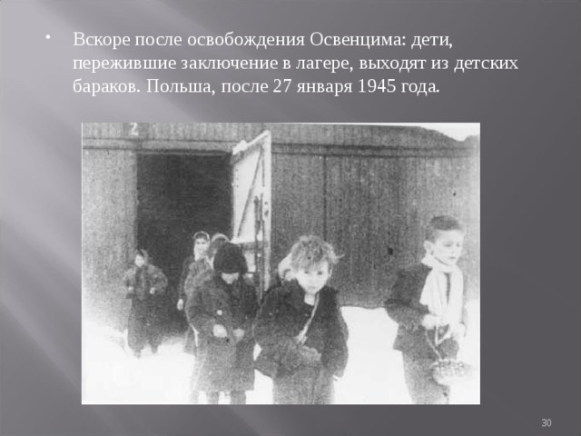
- Вскоре после освобождения Освенцима: дети, пережившие заключение в лагере, выходят из детских бараков. Польша, после 27 января 1945 года.
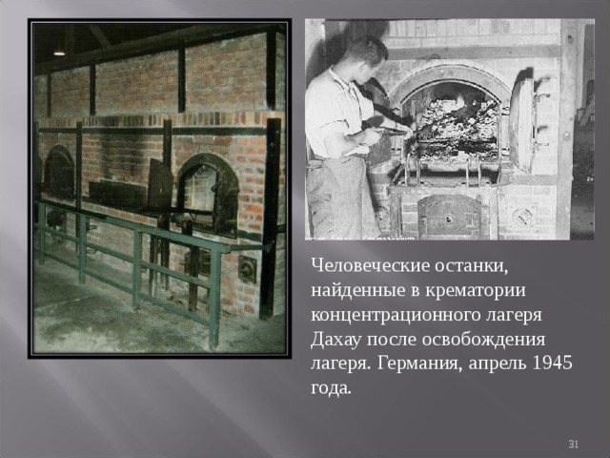
Человеческие останки, найденные в крематории концентрационного лагеря Дахау после освобождения лагеря. Германия, апрель 1945 года.
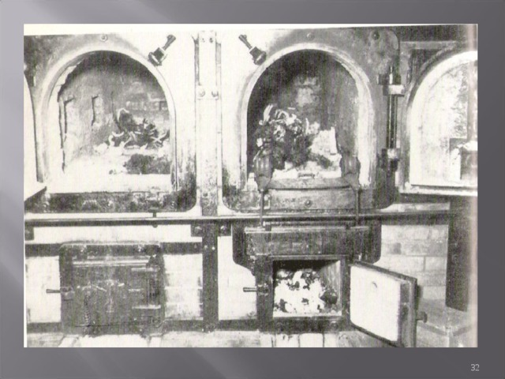
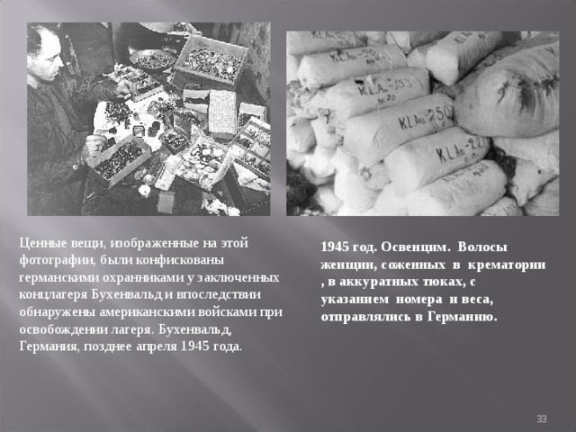
Ценные вещи, изображенные на этой фотографии, были конфискованы германскими охранниками у заключенных концлагеря Бухенвальд и впоследствии обнаружены американскими войсками при освобождении лагеря. Бухенвальд, Германия, позднее апреля 1945 года.
1945 год. Освенцим. Волосы женщин, соженных в крематории, в аккуратных тюках, с указанием номера и веса, отправлялись в Германию.
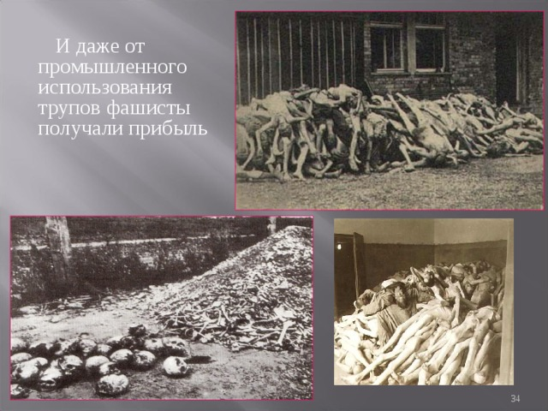
И даже от промышленного использования трупов фашисты получали прибыль
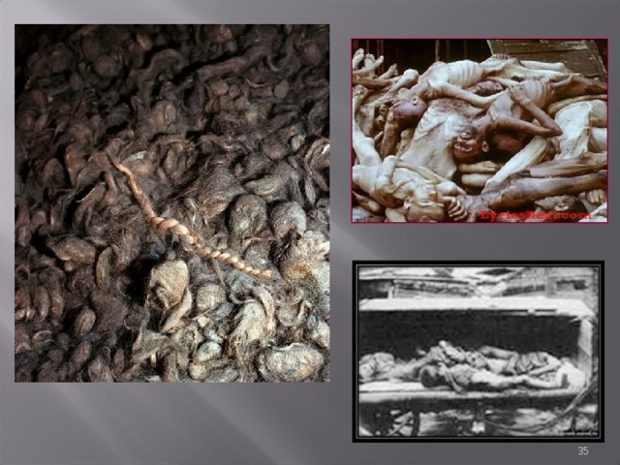
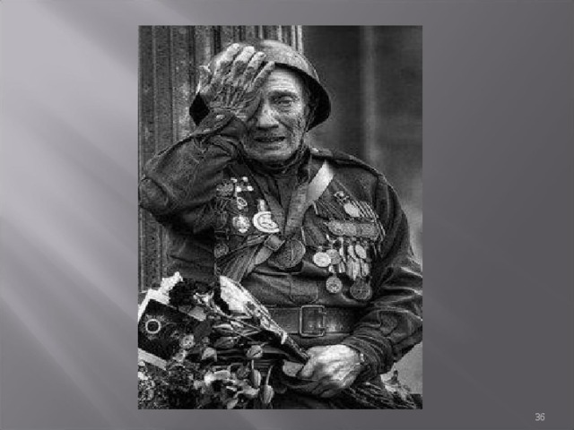
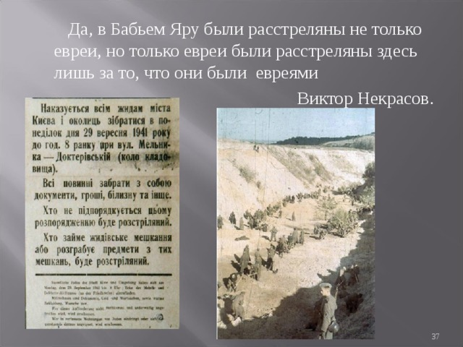
Да, в Бабьем Яру были расстреляны не только евреи, но только евреи были расстреляны здесь лишь за то, что они были евреями
Виктор Некрасов.
